Funciones Parciales | Portadores de Solución
Funciones Parciales | 1 | 2 | 3
Obtener Energía | 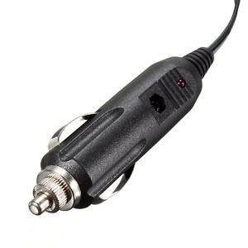  Puerto de 12V en los autos | 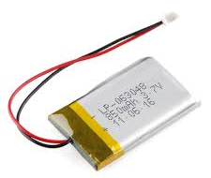  Batería de Litio
Regular Voltaje | 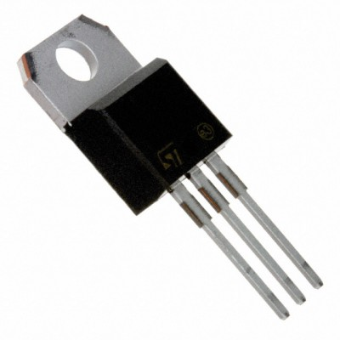  Regulador Lineal | 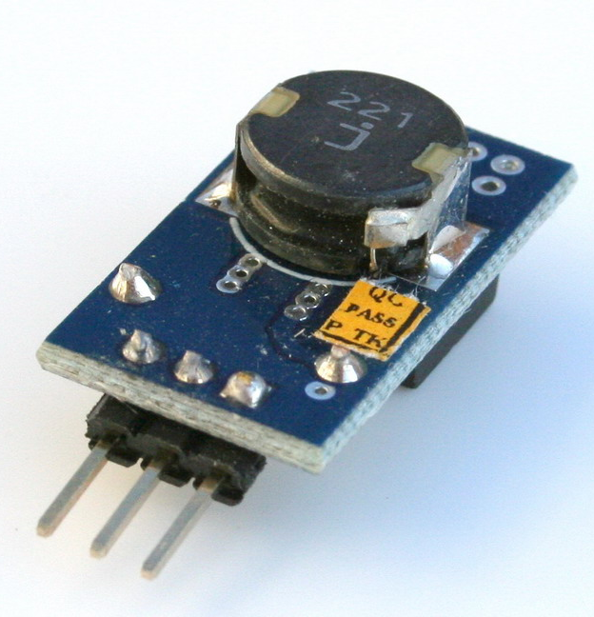  Regulador Switching |   Cargador de Smartphone

